CA VIÊN CA ĐOÀN, BẠN LÀ AI?

Aug. Trần Cao Khải

**DẪN NHẬP**

Thỉnh thoảng trên báo chí Công giáo hay các trang mạng xã hội, ta thấy xuất hiện những tin tức hay bài viết liên quan thánh nhạc, ca đoàn và ca viên…Đây có lẽ là một vấn đề luôn được nhiều người tín hữu chúng ta quan tâm và nhất là được các đấng bản quyền trong Hội thánh lưu tâm hướng dẫn và động viên nhằm giúp mỗi ca đoàn, mỗi ca viên cố gắng thực hiện đúng đắn vai trò và nhiệm vụ thánh của mình.

Được biết, hôm 28-9-2019, tại đại thính đường Phao-lô VI Roma, ĐTC Phan-xi-cô đã gặp gỡ 3000 thành viên của Hiệp hội thánh Xêxilia của Ý, bao gồm thành viên của các ca đoàn đến từ khắp nước Ý. Hiệp hội này được thành lập cách đây 140 năm và được các ĐGH yêu mến và đánh giá cao. Tại cuộc gặp gỡ này, ĐTC đã khuyến khích các thành viên Hiệp hội các ca đoàn của Ý dùng tiếng hát của mình giúp cho giáo dân tham gia phụng vụ cách ý thức và sống động, và tạo nên những nhịp cầu nối kết, hòa hợp con người với những khác biệt.

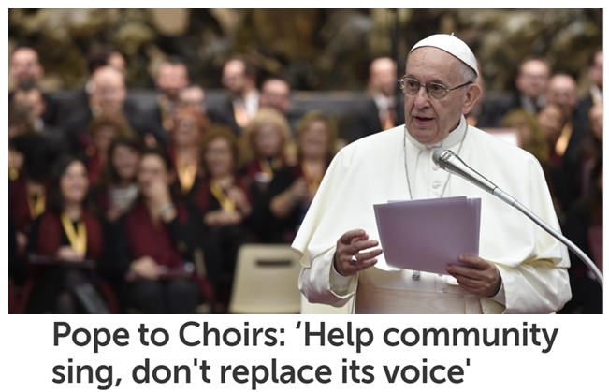

Đặc biệt trong bài nói chuyện này, ĐTC Phan-xi-cô cũng không quên nhắc lại những đặc tính căn bản của thánh nhạc được thánh Giáo hoàng Phao-lô VI đề ra, đó là thánh thiện, bởi vì phụng vụ là thánh thiện; nghệ thuật cao quý, bởi vì chúng ta phải dâng cho Chúa những điều cao quý nhất; và tính cách hoàn vũ, để tất cả mọi người có thể hiểu và cử hành phụng vụ. Thánh nhạc phải có ý nghĩa của Giáo hội, đó là điều phân biệt thánh nhạc với các loại nhạc khác.

Vậy nhân dịp này, chúng ta thử tìm hiểu vấn đề liên quan ca đoàn, ca viên và chia sẻ một vài suy nghĩ về mục đích và ý nghĩa của việc chúng ta tham gia ca đoàn. Câu hỏi đặt ra là: Ca đoàn là gì? và chúng ta tham gia ca đoàn để làm gì?

**1.- CA ĐOÀN LÀ GÌ**?

Linh mục An-rê Đỗ Xuân Quế OP, trong bài viết có tựa “Ca đoàn và chức năng liên hệ” đã định nghĩa về ca đoàn như sau:

“Thông thường, ca đoàn là một nhóm thanh niên thiếu nữ tuổi còn trẻ trong mỗi họ đạo. Họ họp nhau thành một đoàn để tập hát và ca hát trong họ đạo mỗi khi cử hành thánh lễ, sinh hoạt phụng vụ hay làm các việc đạo đức. Lý do gia nhập ca đoàn cũng đơn giản: vào cho vui, ở ngoài thấy lạc lõng, hơn nữa có dịp quen biết nhau, gây dựng tình thân và biết đâu tìm được bạn đời trong đó nữa. Những lý do này rất tự nhiên…

“Nhưng đi xa và lên cao hơn một chút thì phải nói ca đoàn cũng là một thứ ơn gọi. Vì vào ca đoàn cho đúng nghĩa cũng phải hy sinh khá nhiều: hy sinh thời giờ, hy sinh công sức, hy sinh ý thích riêng để góp phần vào việc tôn vinh Thiên Chúa và thánh hóa các tín hữu như mục đích thánh nhạc đã đề ra cho những ai muốn đi vào con đường này. Và như vậy ca đoàn không phải là một câu lạc bộ hay một hội ái hữu mà là một đoàn thể tông đồ muốn dùng lời ca tiếng hát để thánh hóa mình và thánh hóa những người khác.

“Hiểu như vậy thì vào ca đoàn mang một ý nghĩa cao đẹp và cũng chính vì ý nghĩa này mà ĐGH Phao-lô VI đã hết lời khen ngợi các ca đoàn như ngài nói: “Nhờ sức mạnh vô hình của nghệ thuật, các ca đoàn dễ bay lên vùng ánh sáng rạng ngời của chân lý, tìm gặp Thiên Chúa là Đấng thanh tẩy và thánh hóa. Như thế, họ có thể giúp cộng đoàn cử hành mầu nhiệm cứu độ trong những điều kiện thuận lợi khi chính họ thông phần mật thiết vào các ơn ích của mầu nhiệm đó.

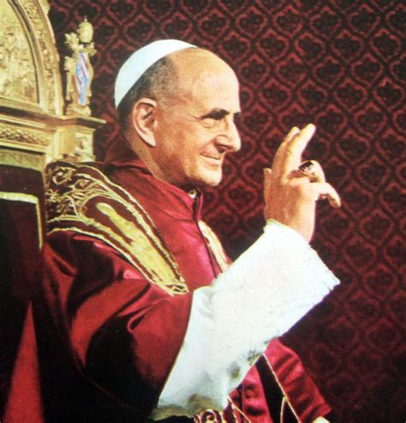

 “Nhằm mục đích này, những tài liệu tôi vừa trưng dẫn, nhằm cổ võ các ca đoàn, từ những ca đoàn trong các đại giáo đường, các nhà thờ chánh tòa, các đan viện nổi tiếng cho tới các ban hát trong các nhà nguyện, nhà thờ nhỏ say sưa tập luyện và chuyên cần trau dồi nghệ thuật. Huấn thị về Thánh Nhạc muốn rằng không một buổi cử hành phụng vụ nào mà không có hát, nên đã yêu cầu trong trường hợp không có ban hát nhỏ, thì phải có ít là hai hay ba người biết hát và được huấn luyện vừa đủ, để có thể giúp giáo dân tham dự thánh lễ và các nghi thức bằng những bài hát đơn sơ dễ hát, lại biết điều khiển và làm điểm tựa cho họ dựa vào để hát…”

Chúng ta biết rằng, trên thực tế, giáo xứ nào cũng có ca đoàn. Giáo xứ nhỏ thì có một, hai ca đoàn. Còn nếu là giáo xứ trung bình thì cũng có vài ba ca đoàn, còn đối với các giáo xứ lớn hơn thì có nơi cả chục ca đoàn. Hầu hết các ca đoàn đều được tổ chức cách quy củ và bài bản. Họ có riêng nội quy tổ chức và sinh hoạt. Họ có ban điều hành để điều hành các công việc ca đoàn, trên hết là trưởng ban, rồi đến ca trưởng và các ủy viên. Các ca đoàn đều chọn một thánh bổn mạng. Có nơi ca đoàn là một thành viên trong Hội đồng Mục vụ Giáo xứ.

Có thể nói, ca đoàn là một đoàn thể không thể thiếu được trong giáo xứ và là cánh tay nối dài của cha xứ trong việc phục vụ thánh nhạc. Khác với các hội-đoàn-nhóm khác, ca đoàn có một vai trò rất đặc thù trong đời sống và sinh hoạt đạo đức của giáo xứ. Về điều này, linh mục An-rê Đỗ Xuân Quế OP, một chuyên viên kỳ cựu về thánh nhạc, đã phân tích như sau:

“Khi thành lập ca đoàn nên để tâm tìm cho được những người thiện chí hay đúng hơn nói cho người ta hiểu ý nghĩa và mục đích của ca đoàn, để khi đã vào thì mỗi ca viên đều hết lòng với ca đoàn và sẵn sàng góp công góp sức, thời giờ hầu làm cho ca đoàn thành một nơi vui tươi đáng sống và có giá trị chiếu giãi ra chung quanh, bằng sức sống và tinh thần phục vụ của mình cũng như giá trị nghệ thuật của việc ca hát.

“Như vậy có vấn đề tổ chức. Phải tổ chức ca đoàn cho thành một tập thể có kỷ cương đường hướng với người lãnh đạo vừa có khả năng vừa có uy tín và những ca viên có tinh thần đồng đội và tinh thần kỷ luật. Như thế kể ra khá đòi hỏi. Nhưng phải như vậy mới thành một ca đoàn có giá trị nội tại cho đáng với thời giờ và công sức bỏ ra. Ca đoàn đến mức độ này sẽ có sức thu hút và tỏa lan ảnh hưởng lành mạnh ra chung quanh. Nói ra thì có vẻ lý tưởng, nhưng lý tưởng thật. Vì thế ở trên mới nói vào ca đoàn là như đáp lại một thứ ơn kêu gọi.”

Vậy nếu chúng ta khẳng định ca đoàn là một ơn gọi và tham gia ca đoàn là đáp lại một ơn gọi đặc biệt, thì chúng ta phải nói đến những nhiệm vụ mà ơn gọi đó đòi hỏi. Nhiều người trong chúng ta thường nghĩ đơn giản là vào ca đoàn là để hát lễ. Điều đó không sai, nhưng chưa đủ. Ca đoàn là một đoàn thể làm việc đạo đức, được tham gia phụng vụ thánh nhạc, giúp cộng đoàn tham dự phụng vụ cách ý thức và sống động, là một đoàn thể tông đồ truyền giáo bằng lời ca tiếng hát và đời sống đức tin gương mẫu của mình…

Với nhận thức cơ bản trên, chúng ta thử tìm câu trả lời cho câu hỏi: “Ca viên tham gia ca đoàn để làm gì?”.

**2.- CA VIÊN THAM GIA CA ĐOÀN ĐỂ LÀM GÌ**?

Trong ngày hội Thánh nhạc được tổ chức tại Trung tâm Mục vụ TGP Saigon ngày 28 tháng 11 năm 2020, lần đầu tiên kể từ ngày nhận sứ vụ mới tại TGP Saigon, Ðức TGM Giuse Nguyễn Năng đã gặp gỡ gần 500 anh chị em đang phục vụ trong ca đoàn các giáo xứ, cộng đoàn, để trao đổi và nhắn nhủ một số vấn đề liên quan hoạt động thánh nhạc.

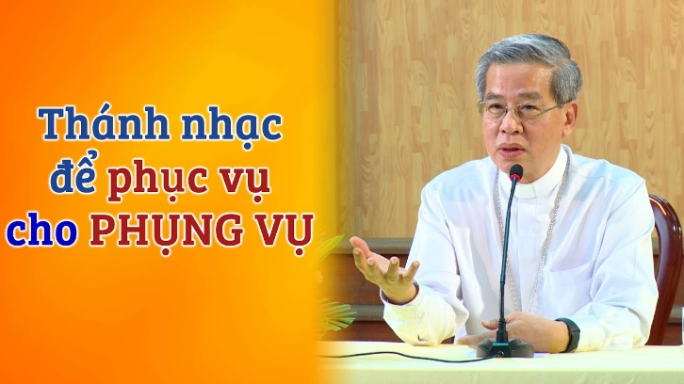

Dịp này, ngài đã nhấn mạnh mấy điểm:

“Cử hành phụng vụ là sinh hoạt thánh thiêng nhất của Giáo hội. Trong phụng vụ, ngoài vị chủ tế thì ca đoàn cũng đóng một vai trò quan trọng giúp cho buổi cử hành phụng vụ được cuốn hút, sốt sắng hơn.

“Thánh nhạc là một yếu tố cấu thành nên phụng vụ. Vì thế thánh nhạc phải phục vụ cho phụng vụ chứ không phải là buổi trình diễn nghệ thuật. Mục tiêu của việc đàn và hát của ca đoàn là nâng tâm hồn tín hữu lên tới Chúa chứ không phải kéo người ta chú ý vào mình, do vậy nên tránh tình trạng quá tập trung phô diễn kỹ thuật điêu luyện mà quên mất Chúa…”

“Ca viên muốn hát chạm tới tâm hồn người nghe, nhất định phải có tâm hồn đạo đức và tinh thần cầu nguyện, phải thật sự yêu mến Chúa, có lòng bác ái và rung cảm với lời ca mình đang hát. Chính ca viên phải có tâm hồn cầu nguyện, phải có đức tin, có lòng đạo đức, chứ không phải đến nhà thờ để trình diễn. Chúng ta có thể hát hay trên sân khấu ở ngoài, nhưng hát trong nhà thờ chưa chắc đã hay nếu chúng ta chưa có tâm tình cầu nguyện ở trong đó”.

“Vai trò của ca đoàn là phúc âm hóa âm nhạc, không để cho nhạc thánh ca bị thế tục hóa, nên tuyệt đối không được đưa những bài nhạc đời vào trong phụng vụ. Kể cả nhạc cụ, ca đoàn nên sử dụng những nhạc cụ có tiếng phong cầm là phù hợp nhất. Lâu lâu ca đoàn có thể hát tiếng Latinh, nhưng phải dịch ra tiếng Việt và trình chiếu để cộng đoàn hiểu nghĩa…”

Chúng ta cũng biết rằng, “Theo huấn thị về âm nhạc trong phụng vụ, ngày 5-3-1967: Thánh nhạc là loại âm nhạc được sáng tác để thờ phượng Thiên Chúa, nên phải biểu lộ sự thánh thiện và diễn tả được hình thức nghệ thuật cao. Thánh ca hay thánh nhạc là loại hình âm nhạc dùng trong Thánh lễ, trong nhà thờ, trong các lễ nghi Công Giáo cũng như trong các sinh hoạt đạo đức của người Kitô hữu. Thánh nhạc trước hết phải đáp ứng những yêu cầu về tính chất, luật lệ và nghệ thuật của bộ môn âm nhạc nói chung. Ngoài ra, Thánh nhạc còn phải hội đủ ba điều kiện là: Thánh thiện, nghệ thuật và phổ quát.”

Sau đây ta có thể tóm tắt ba nhiệm vụ chính của ca viên khi tham gia ca đoàn. Đó là để phục vụ, để nên thánh và sống đạo, và để làm việc tông đồ truyền giáo.

***2.1. Để phục vụ***

Nhiệm vụ đầu tiên khi chúng ta vào ca đoàn, đó là để chúng ta có cơ hội và môi trường phục vụ Hội thánh thông qua các sinh hoạt Phụng vụ giáo xứ. Phục vụ trước hết là xuất phát từ tinh thần tự nguyện và dấn thân. Không ai có quyền ép buộc chúng ta vào ca đoàn. Với tinh thần tự nguyện phục vụ, chúng ta không bao giờ đòi hỏi thù lao hay bổng lộc, trái lại hầu hết chúng ta phải hy sinh thời giờ, công sức để luyện tập thánh ca và để hát lễ. Đôi khi chúng ta còn phải tham gia đóng góp quỹ tương trợ bác ái của ca đoàn hay của giáo xứ nữa.

Với tinh thần phục vụ không điều kiện, chúng ta phải quan tâm tới mục đích chính yếu của thánh nhạc và thánh ca trong Phụng vụ. Đó là phục vụ Phụng vụ, chứ không phải nhằm trình diễn nghệ thuật, đó là hát thánh ca trong Phụng vụ nhằm đưa cộng đoàn đến với Chúa chứ không đến với mình, bởi nếu để người ta tán dương mình thì ca đoàn đó bị thất bại rồi.

Trong giáo xứ có nhiều ca đoàn, dễ dàng xảy ra hiện tượng “con gà hơn nhau tiếng gáy”. Điều đó thể hiện tinh thần ganh đua thế tục hơn là thực thi việc đạo đức theo tinh thần của Chúa và Hội thánh. Xin nhắc lại lời của ĐTC Phan-xi-cô: “Nhiệm vụ của ca đoàn là hướng dẫn cộng đoàn, họ cần giúp Dân Chúa hát, với sự tham dự ý thức và sống động vào Phụng vụ.”

Vậy để các ca đoàn có thể giúp Dân Chúa tham dự Phụng vụ tích cực, ca đoàn phải có tinh thần đạo đức, tâm hồn cầu nguyện, phải giữ sự linh thánh trong các buổi cử hành phụng vụ, lắng nghe lời Chúa sốt sắng như cộng đoàn vậy. (…) Ca đoàn phải phục vụ với tinh thần siêu nhiên, đừng mong ghi công trước mặt người đời, đừng mong phải có thù lao xứng đáng, kẻo mất đi tính chất cao cả trong việc phục vụ. Ca đoàn là thành phần trong cộng đoàn hay giáo xứ, nên phải hiệp thông và liên kết với cộng đoàn hay giáo xứ nơi mình phục vụ. Ý thức “thuộc về” là điều hiển nhiên và quan trọng theo truyền thống của Giáo hội, làm cho Giáo hội mỗi ngày hiệp nhất hơn.

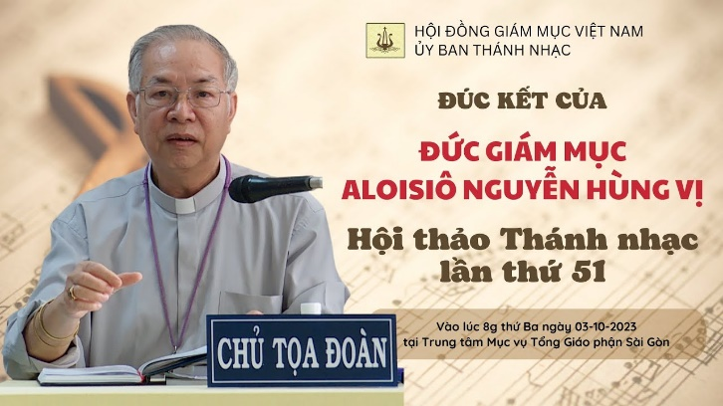

***2.2. Để nên thánh và nêu gương sống đạo***

Nhiều người sau một thời gian tham gia ca đoàn đã cho biết là họ đã trưởng thành hơn trong đức tin và nhiệt tình hơn trong lòng mến. Điều đó cũng dễ hiểu, vì “Hát là cầu nguyện hai lần” (Thánh Au-gus-ti-nô) và hát trong Phụng vụ là một việc đạo đức chuyên biệt, nhờ đó khi hát thánh ca chẳng những chúng ta sốt sắng cầu nguyện mà còn giúp cộng đoàn dễ dàng nâng tâm hồn lên tới Chúa nữa.

Thực vậy, “khi cử hành phụng vụ nếu biết khéo léo vận dụng sức mạnh huyền diệu của âm nhạc thì hiệu quả thiêng liêng sẽ gia tăng. Với hình thức ca hát lời cầu nguyện của con người được diễn tả cách sâu sắc và thâm thúy hơn, tính phẩm trật hiệp nhất và sự trang trọng cũng sẽ dễ dàng đạt được nhờ tính nghệ thuật trong thánh ca, khi mỗi thành phần tham dự phụng vụ đều cùng chung một tâm tình thờ phượng Thiên Chúa.”

Do vậy, nếu chúng ta tham gia ca đoàn vì một động cơ thiếu trong sáng, không lành mạnh, không đúng ý Chúa và Hội thánh, thì chúng ta sẽ không đạt được tâm tình đạo đức sốt sắng và sự thánh thiện cần thiết của một tông đồ giáo dân phục vụ Thánh nhạc. Nhiều người thích vô ca đoàn để có chỗ ngồi “ngon” gần cung thánh. Có người muốn vô ca đoàn chỉ để được mặc đồng phục đẹp đẽ và trang trọng. Có người xin làm ca viên vì thích hát, muốn hát và nhất là nếu có chút chất giọng thì họ muốn phô trương tiếng hát như ca sĩ ngoài xã hội v.v.

Đến đây, chúng ta nhắc lại một số điều chính yếu mà Đức TGM Sài Gòn Giu-se Nguyễn Năng đã nhắn nhủ ca viên ca đoàn ngày 28-11-2020, như sau:

Xét về tinh thần thì ca viên ca đoàn phải có :

- Tinh thần đạo đức: Vì là thành phần phục vụ Phụng vụ thánh nên ca viên phải là người có tâm hồn đạo đức, chuyên chăm lắng nghe Lời Chúa (tránh nói chuyện, ngủ gật trong lúc nghe giảng, trong lúc nghe huấn từ của Đức Giám mục…);

- Tinh thần siêu nhiên: Ca đoàn phải phục vụ với tinh thần siêu nhiên, nghĩa là phục vụ vì Chúa (không nên đòi thù lao, quyền lợi…);

- Tinh thần hiệp thông, hiệp nhất: Ca đoàn phải là người thuộc về cộng đoàn (belong to), nhằm xây dựng cộng đoàn và tránh những trục trặc không đáng có;

- Tinh thần đoàn kết: Cần có tinh thần đoàn kết giữa các ca đoàn trong cùng giáo xứ, giữa các đoàn thể trong giáo xứ.

Tóm lại là tất cả để sáng danh Chúa (không phải sáng danh mình!).

***2.3. Để làm việc tông đồ truyền giáo***

Trong những thánh lễ an táng, thánh lễ hôn phối hay dịp lễ đặc biệt nào đó, tại nhiều nơi ngoài sự tham dự của cộng đoàn tín hữu còn có sự hiện diện của một số bà con không phải là Ki-tô hữu. Có lẽ điều ấn tượng và thu hút sự chú ý của họ trước tiên đó là tiếng hát và sự trang nghiêm thánh thiện của ca đoàn. Khi nghe ca đoàn hát, có thể họ sẽ được chìm sâu vào tâm tình sốt mến của việc thờ phượng diễn ra trong Phụng vụ, qua tiếng hát thánh thiêng của thánh ca. Đây quả thực cũng là một cơ hội để truyền giáo.

Ngoài ra, tại nhiều giáo xứ, ca đoàn ngoài nhiệm vụ chính là phục vụ thánh nhạc, các ca viên cũng hăng hái và tích cực tham gia việc tông đồ truyền giáo và bác ái như các hội đoàn bác ái khác. Có những ca đoàn tình nguyện đóng góp quỹ tháng để sử dụng vào việc tương trợ trong nội bộ, trong phạm vi giáo xứ hoặc lan rộng ra những nơi cần giúp đỡ.

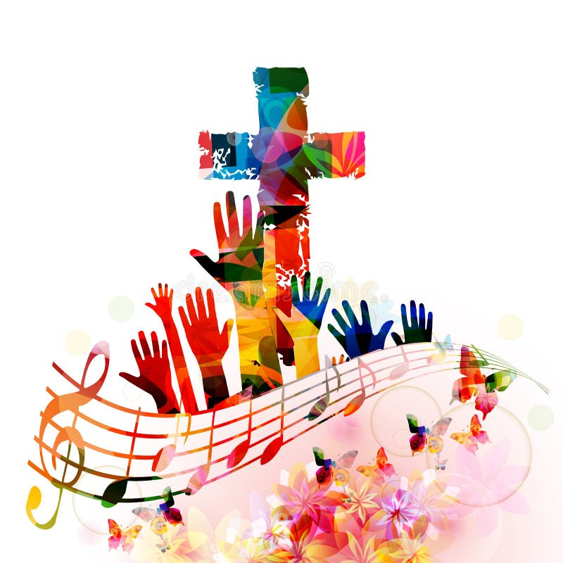

**THAY LỜI KẾT**

Chúng ta hãy nghe lời tâm sự của một người đã từng là ca viên ca đoàn ghi lại trong bài viết có tựa “Tham gia ca đoàn chỉ để hát?”, như sau:

“Là một người đã có cơ may được tham gia phục vụ trong ca đoàn một quãng thời gian tuy chưa lâu, nhưng cũng đủ giúp tôi có những niềm vui, những kỷ niệm, những kinh nghiệm và sự trưởng thành bản thân. Nói thế bởi vì đối với tôi, để có được như ngày hôm nay, một trong những tác động lớn tác động chính đến đời tôi là việc tham gia vào các ca đoàn.”

“Trước khi tham gia vào ca đoàn, tôi cũng lười đi lễ hàng tuần, cũng chỉ đi lễ Chúa nhật và cũng chẳng quan tâm đến những cử hành Phụng vụ, nhưng từ khi tham gia ca đoàn, việc tham dự các Thánh lễ dường như trở thành lẽ đương nhiên và cũng từ thói quen dự lễ và phục vụ lễ đó mà tôi được gần Chúa hơn, mong muốn được gặp Chúa nhiều hơn, yêu Chúa hơn và cứ thế những điều ấy đã khơi dậy trong tôi những ước ao những khao khát sống xứng đáng là con Chúa.”

“Và cũng qua việc tham gia vào ca đoàn, qua việc được tiếp xúc với nhiều người, tôi đã có được những niềm vui, niềm vui được gặp Chúa, niềm vui được gặp gỡ mọi người qua chính những bài thánh ca hay qua những giây phút trò chuyện trong khi tập hát. Ca đoàn giúp tôi tập những đức tính tốt, sự tự tin nhưng không tự ti, sự yêu thương chứ không phải ghen ghét, sự bác ái chứ không phải ích kỷ, giúp tôi có được những tài lẻ như hát tốt hơn, biết chơi đàn để những điều đó làm cho chính cuộc sống thường ngày của mình đỡ nhàm chán, buồn tẻ vv... và ngoài ra còn biết bao nhiêu điều nữa. Có thể nói ca đoàn như một trường học dành cho tôi.” ◼

Nguồn: [giaophanlongxuyen.org](http://www.giaophanlongxuyen.org/tin-tuc/ca-vien-ca-doan-ban-la-ai.html)

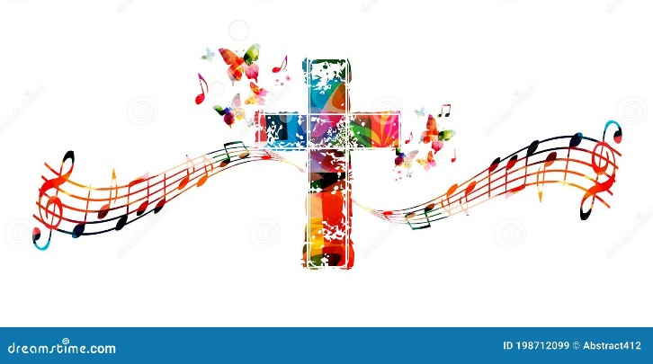

Ôm Bà Cố cái đi

**Vivian Van**

*It was a perfectly normal year*

*there was no pandemic*

*no quarantine*

*no toilet paper shortage*

*no rise in asiaphobia*

*It was a normal year*

*George Floyd kept breathing*

*Breonna Taylor celebrated her degree*

*the world went on*

*and airplanes still flew—*

*so two years before she disappeared without having ever been Here*

*I flew to Việt Nam*

*and I met*

*my great-grandmother*

*my last Cố*

*Con thưa Bà Cố,*

*I say politely*

*and I bow.*

*Physical or not,*

*I would’ve regretted the distance either way*

*I guess*

*Mmm, she hums, and she smiles at me*

*Does she smile at me now?*

*Does she hug me*

*now free from the confines of physicality*?

*Đi ôm Bà Cố cái đi*

*my grandma says as she lightly pushes me forward*

*Our hug is ghostly*

*But can I call it that*

*when our hugs are so much ghostlier now*?

*I don’t want to think of my visit anymore*

*Sorry to leave you wondering about our little greetings*

*our little meals*

*our little notversations*

*I can’t tell you much more than you can figure anyway*

*All I know is that my great-grandma*

*hums and she smiles at me.* ◼